Profil vedoucí trenér SCM Praha 6-10
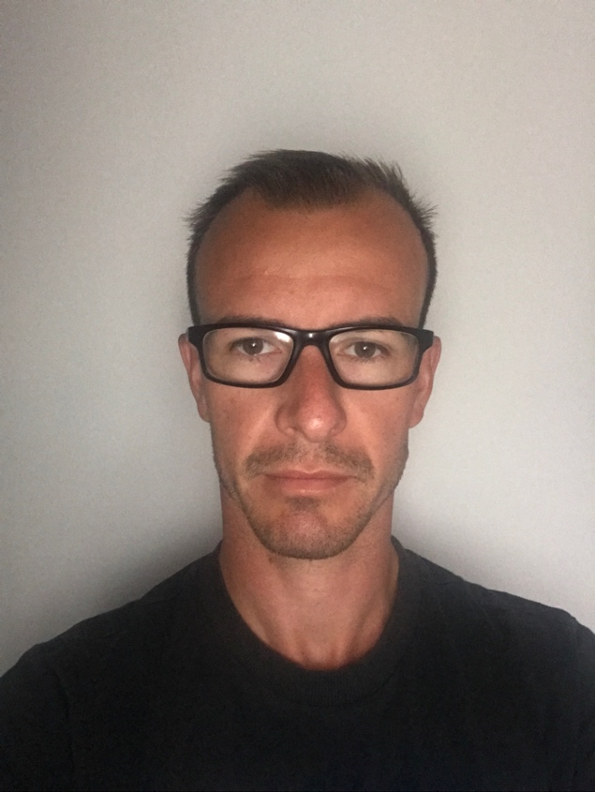

FOTO

jméno a příjmení:
Štěpán Pobuda
datum narození:
9.5.1987
oddílová/ klubová příslušnost:
ASK Slavia Praha
pozice ve sportovních organizacích:
Člen výkonného výboru a vedoucí přípravky ASK Slavia Praha, člen komise mládeže PAS
Atletice se věnuji od svých 6 let, kdy mě přivedli do slávistické přípravky rodiče. Od té doby „dělám“ atletiku, ať už jako sportovec/závodník, trenér, či funkcionář.
vzdělání:
AG Štěpánská (maturita 2006), FF UK obor religionistika-nedokončeno
2. trenérské třída, aktuálně studuji TŠ při FTVS
Cíle SCM:
Podpora, rozvoj a vyhledávání talentů. Úzká spolupráce s SpS. Cílem našeho snažení by neměl být medailemi ověšený žák, který v osmnácti letech skončí, ale zdravý dospělý reprezentant.

kontakty:

mob.: 721309426
mail: spobuda@atletika.cz

